Инструкция по эксплуатации и техническому обслуживанию.
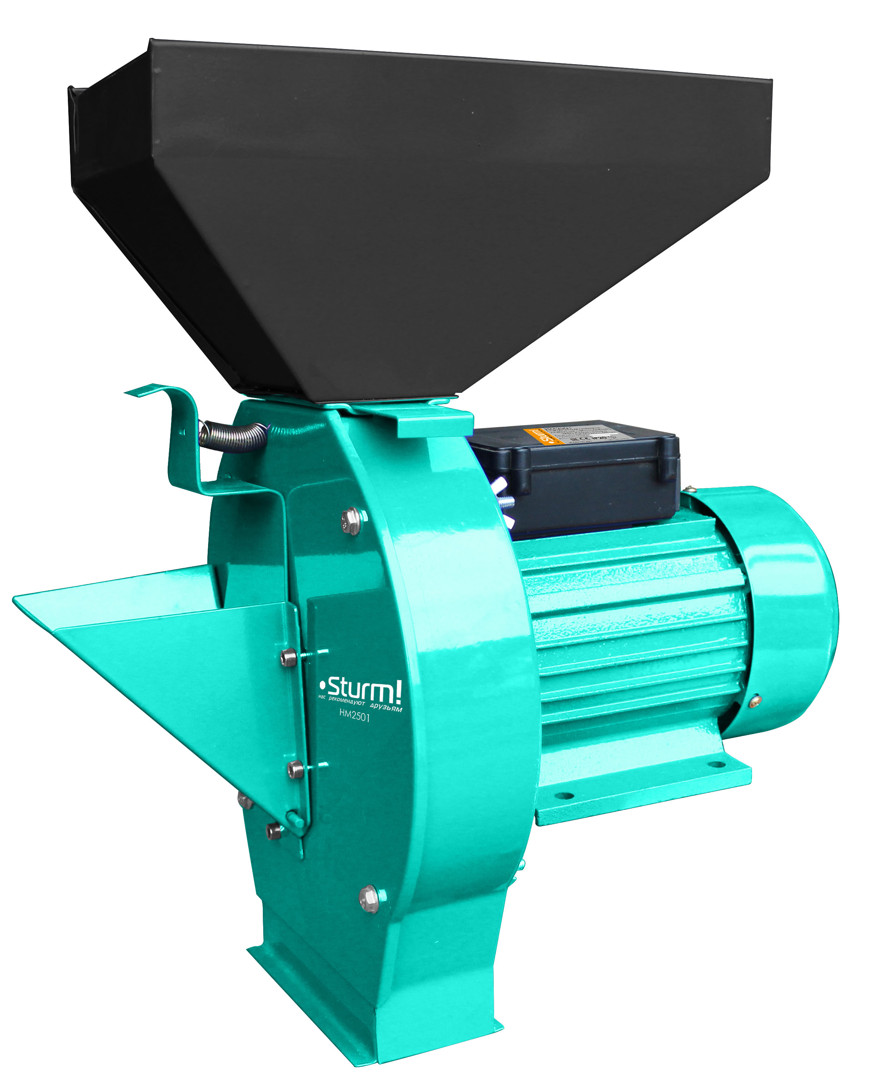

КОРМОИЗМЕЛЬЧИТЕЛЬ.

Модель: HM2501


RU-2018-12-21

С О Д Е Р Ж А Н И Е.

1. | Область применения и назначение. | 3
2. | Внешний вид. | 4
3. | Технические характеристики. | 5
4. | Инструкция по безопасности. | 5
5. | Правила эксплуатации. | 9
6. | Работа с инструментом. | 11
7. | Правила установки частей оборудования. | 13
8. | Техническое обслуживание. | 13
9. | Гарантийное обязательство. | 17
10. | Срок службы | 17
11. | Перечень критических отказов и ошибочные действия  персонала или пользователя | 18
12. | Критерии предельных состояний | 19
13. | Действиях персонала в случае инцидента,  критического отказа или аварии. | 19
14. | Хранение. | 19
15. | Транспортировка. | 20
16. | Утилизация. | 20
17. | Значения шума и вибрации. | 20
18. | Информация для покупателя. | 21

Уважаемый покупатель!

Компания благодарит Вас за приобретение данного электроинструмента. Если изменения, внесенные производителем не отражены в данном документе, воспользуйтесь полезной информацией в конце издания.
ВНИМАНИЕ! Внимательно изучите инструкцию по эксплуатации перед началом использования инструмента. Храните её в защищенном месте.

1. Область применения и назначение.

Назначение.
Инструмент предназначен для дробления сухого зерна различных зерновых культур и овощей в подсобных хозяйствах с целью приготовления корма для домашних животных.
ЗАПРЕШЕНО! Применение инструмента не по назначению не допускается!

Области применения.

Инструмент предназначен для использования при температуре от -10 до +40С и относительной влажностью воздуха не более 80%, с отсутствием прямого воздействия атмосферных осадков и чрезмерной запыленности воздуха. Степень защиты, обеспечиваемая оболочкой - IP20 (МЭК 60529).
ВНИМАНИЕ! Придерживайтесь следующего режима работ с инструментом!
Бытовая серия. После непрерывной работы в течение 15-20 минут необходимо выключить инструмент, возобновить работу можно через 5 минут. Рекомендуется работать с инструментом не более 20 часов в неделю.

Источник питания.

Данный инструмент должен подключаться к источнику питания с напряжением, соответствующим напряжению, указанному на идентификационной пластинке, и может работать только от однофазного источника переменного тока.
ВНИМАНИЕ! Перед началом эксплуатации выполните заземление (машина класса I по ГОСТ Р МЭК 60745-1-2011).

2. Внешний вид.

1. Бункер для загрузки зерна 2. Кнопка выключателя
3. Отверстие для кормов 4. Сито
5. Нож 6. Заслонка

Комплектность поставки.
Сито сменное, комплект
(диаметр ячейки 2 мм,3 мм,4 мм,5 мм)
Сито 3 мм (установлено в машине).

Нож-молоток (установлен в машине).

Терка

3. Технические характеристики.
Параметры / Модель | HM2501
Потребляемая мощность(max), Вт | 2500
Напряжение/Частота, В/Гц | 220/50
Скорость холостого хода: | 2850 об./мин.
Масса, кг | 16.7

4. Инструкция по безопасности.

ВНИМАНИЕ! Электроинструменты является оборудованием повышенной опасности. Пользуясь электроинструментом, чтобы не подвергаться опасности поражения током, травмы или возникновения пожара, следует СТРОГО соблюдать следующие основные правила техники безопасности. Прочитайте и запомните эти указания до того, как приступите к работе с электроинструментом. Храните указания по технике безопасности в надёжном месте.
Рабочее место.
Содержите рабочее место чистым и хорошо освещенным.
Загроможденные плохо освещенные рабочие места являются причиной травматизма.
Не используйте электроинструменты во взрывоопасных помещениях, таких где присутствуют огнеопасные жидкости, газы, или пыль. Электроинструменты создают искры, которые могут привести к возгоранию пыли или газа.
Держите детей, и посетителей на безопасном расстоянии от работающих электроинструментов.
Не отвлекайтесь – это может вызвать потерю контроля при работе и стать причиной травмы.
Электробезопасность.

Перед включением проверьте соответствует ли напряжение питания Вашего электроинструмента сетевому напряжению; проверьте исправность кабеля, штепселя и розетки, в случае неисправности этих частей дальнейшая эксплуатация запрещается.
ЗАПРЕЩЕНО! Запрещается использование этого инструмента без надлежащего заземления. Для электроинструментов без двойной изоляции подключение через розетку с заземленным проводом обязательно
Избегайте контакта тела с заземленными поверхностями типа труб, радиаторов, печей и холодильников. Риск удара током резко возрастает, если ваше тело соприкасается с заземленным объектом. Если использование электроинструмента во влажных местах неизбежно, ток к электроинструменту должен подаваться через специальное устройство-прерыватель отключающее электроинструмент при утечке. Резиновые перчатки электрика и специальная обувь увеличат вашу личную безопасность.
Не подвергайте электроинструменты воздействию дождя или влажным условиям. Вода, попавшая в электроинструмент увеличивает риск удара током.
Аккуратно обращайтесь с электрошнуром. Никогда не используйте шнур, чтобы нести электроинструменты или тянуть штепсель из розетки. Держите шнур вдали от высокой температуры, масляных жидкостей, острых граней или движущихся частей. Замените поврежденные шнуры немедленно. Поврежденные шнуры увеличивают риск удара током.
При действии электроинструмента вне помещений, используйте электроудлинители специально предназначенные для применения вне помещения.

Личная безопасность.
Будьте внимательны, постоянно следите за тем что вы делаете, и используйте здравый смысл при работе с электроинструментом. Не используйте электроинструмент в то время как Вы утомлены или находитесь под воздействием лекарств или средств, замедляющих реакцию, а также алкоголя или наркотических веществ. Это может привести к серьезной травме.
Носите соответствующую одежду. Слишком свободная одежда, драгоценности или длинные распущенные волосы могут попасть в движущиеся части работающего электроинструмента. Держите ваши волосы, одежду, и перчатки далеко от двигающихся частей. Руки должны быть сухими, чистыми и свободными от следов маслянистых веществ.
Избегайте случайного включения. Убедитесь, что клавиша включения/выключения находится в положении «выключено» («OFF») до включения электроинструмента в розетку. Запрещается перенос электроинструментов при помещенном вашем пальце на клавише включения/выключения.
Удалите регулировочные и/или установочные ключи перед включением электроинструмента. Оставленный ключ, попав в движущиеся части электроинструмента, может привести к поломке электроинструмента или серьезной травме.
Держите равновесие. Используйте хорошую опору и всегда держите надежно баланс тела. Надлежащая опора и баланс позволяют обеспечить контроль над электроинструментом в неожиданных ситуациях.
Используйте средства защиты обеспечивающие Вашу безопасность. Всегда носите защитные очки. Респиратор, нескользящие безопасные ботинки, каска, и/или наушники должны использоваться для соответствующих условий.

Предписывающие знаки Гост 12.14.026-2001.

1 |  | Работать в защитной одежде | На рабочих местах и участках, где необходимо применять средства индивидуальной защиты
2 |  | Работать в защитном щитке | На рабочих местах и участках, где необходима защита лица и органов зрения
3 |  | Отключить штепсельную вилку | На рабочих местах и оборудовании, где требуется отключение от электросети при наладке или остановке электрооборудования и в других случаях
4 |  | Работать в защитных перчатках. | На рабочих местах и участках работ, где требуется защита рук от воздействия вредных или агрессивных сред, защита от возможного поражения электрическим током
5 |  | Работать в защитной обуви | На рабочих местах и участках, где необходимо применять средства индивидуальной защиты
6 |  | Работать в средствах индивидуальной защиты органов дыхания | На рабочих местах и участках, где требуется защита органов дыхания
7 |  | Работать в защитных наушниках | На рабочих местах и участках с повышенным уровнем шума
8 |  | Работать в защитных очках | На рабочих местах и участках, где требуется защита органов зрения
9 |  | Электроинструмент класса I (по ГОСТ 60745-1-2009). | Электроинструмент 1 класса содержит рабочую изоляцию, заземляющее устройство, жилу в проводе и вилку «земля – контакт». Заземление обязательно.

5. Правила эксплуатации оборудования.
Не перегружайте электроинструмент. Используйте инструмент соответствующий вашей работе. Правильно подобранный электроинструмент позволяет более качественно выполнить работу и обеспечивает большую безопасность.
Не используйте электроинструмент, если не работает клавиша «включения/выключения» («ON/OFF»). Любой электроинструмент, в котором неисправна клавиша включения/выключения, представляет ПОВЫШЕННУЮ опасность и должен быть отремонтирован до начала работы.
Отсоедините штепсель от источника электропитания перед проведением любых регулировок, замены аксессуаров или принадлежностей, или при хранении электроинструмента. Такие профилактические меры по обеспечению безопасности уменьшают риск случайного включения электроинструмента.
Храните электроинструменты вне досягаемости детей и других людей не имеющих навыков работы с электроинструментом. Электроинструменты опасны в руках пользователей не имеющих соответствующих навыков.
Вовремя проводите необходимое обслуживание электроинструментов. Должным образом обслуженные электроинструменты, с острыми лезвиями позволяют более легко и качественно выполнять работу и повышают безопасность. Любое изменение или модификация запрещается, так как это может привести к поломке электроинструмента и/или травмам.
Регулярно проверяйте состояние и регулировки инструмента. Если есть повреждения, отремонтируйте электроинструмент перед началом работ. Много несчастных случаев вызваны плохо обслужеными электроинструментом. Составьте график периодического сервисного обслуживания вашего электроинструмента.
Используйте только принадлежности, которые рекомендуются изготовителем для вашей модели. Принадлежности, которые могут подходить для одного электроинструмента, могут стать опасными, когда используется на другом электроинструменте.
Обслуживание электроинструмента должно производиться только квалифицированным персоналом уполномоченных сервисных центров компании Sturm! Обслуживание, выполненное неквалифицированным персоналом в не авторизованных центрах, может стать причиной поломки инструмента и травм.
При обслуживании электроинструмента, используйте только рекомендованные сменные расходные части, насадки, аксессуары. Использование не рекомендованных расходных частей, насадок и аксессуаров может привести к поломке электроинструмента или травмам.
Используйте шумогасящие наушники при использовании электроинструмента в течение длительной работы. Длительное воздействие шума высокой интенсивности может стать причиной потери слуха.
Всегда носите защитные очки при использовании инструмента. Используйтесь респиратором во время работы при которой образуется пыль.
Никогда не оставьте клавишу включения/выключения зафиксированной в положении «ON» («Включено»). Перед включением убедитесь, что клавиша включения/выключения находится в положении «OFF» ("Выключено"). Случайные запуски могут стать причиной травмы.
Не оборачивайте шнур вокруг вашей руки или запястья, это может привести к потере контроля над инструментом и стать причиной травмы.
ЗАПРЕЩЕНО! Запрещено хранить или использовать зернодробилку в условиях повышенной влажности.
ЗАПРЕЩЕНО! Запрещено открывать переднюю крышку до полной остановки вращающегося ножа зернодробилки.
Чтобы избежать перегрузки сети питания, не используйте зернодробилку вместе с другими энергоемкими устройствами.

Специальные правила безопасности для зернодробилки:
Запрещается использование этого инструмента без надлежащего заземления.
Запрещено хранить или использовать зернодробилку в условиях повышенной влажности.
Запрещено открывать переднюю крышку до полной остановки вращающегося ножа зернодробилки.
Чтобы избежать перегрузки сети питания, не используйте зернодробилку вместе с другими энергоемкими устройствами.

6.Правила установки частей оборудования.
Сборка.

1. Установите резиновый уплотнитель (1) в корпус головки дробилки (2).
2. Закройте внешнюю крышку корпуса (1) машины (2). Убедитесь, что четыре отверстия крышки и корпуса машины совпали. Вставьте четыре болта (3) и закрепите их с четырьмя гайкой-барашком (4).

3. Установите переднюю крышку (1) на корпус дробильного барабана машины (2).

4. Установите заслонку (1) на корпус дробильного барабана. Убедитесь, что шесть отверстий (2) и корпус совмещены на одной линии.
5. Зафиксируйте загрузочную воронку для зерна (2) шестью винтами (1).

6. Проверьте перемещение пластины заслонки (1). Она должна двигаться с небольшим сопротивлением. Если она слишком затянута, ослабьте немного шесть винтов, пока заслонка не будет двигаться гладко. Если же она движется слишком свободно, возможно она будет двигаться самостоятельно при работе машины. Вы должны вывернуть шесть винтов, снять воронку и заслонку. Немного согните вручную пластину заслонки и установите все обратно.
7. Модель КР-2503, может быть использована для измельчения фруктов и овощей. Для измельчения фруктов и овощей замените ударный нож (5) на режущий диск (7).

Внимание! Выбирайте правильные аксессуары для нарезки или для помола.

7. Использование зернодробилки.
ВНИМАНИЕ! Перед каждым использованием и периодически во время работы пользователь обязан:
- проводить визуальный осмотр инструмента,
- проверять общее состояние инструмента,
- проверять целостность инструмента, аксессуаров и защитных приспособлений к нему,
- проверить надежность креплений узлов, насадок и т.п., затяжки болтов и т.п.,
- отсутствия иных повреждений (в т.ч. течи) или иных отклонений от нормы.
При обнаружении – устранить недостатки до начала использования.
Использование инструмента, имеющего повреждения или ослабленные крепежные элементы – запрещено и опасно, в связи с возможностью получения травмы.
Производитель не несет ответственность за последствия и ущерб, причиненный вследствие использования инструмента с указанным выше отклонениями.

Закрепите зернодробилку на краю стола (верстака) или другой твердой поверхности с помощью болтов, гаек и шайб.
Подключите зернодробилку к сети питания.

Для включения зернодробилки нажмите кнопку выключателя в положение «ON».
Для выключения зернодробилки снова нажмите кнопку выключателя, вернув ее в положение «OFF».

- Дайте поработать зернодробилке 1 минуту на холостом ходу.

- Засыпьте зерно в загрузочную воронку. Зерно должны быть очищено от посторонних, инородных и твердых предметов.
- В зависимости от помола зерна и диаметра ячеек сита, его подача должна регулироваться пластиной-заслонкой.
- Выключайте зернодробилку только после полной обработки всего засыпанного в воронку зерна. Закрывайте заслонку полностью после переработки зерна в дробильном барабане машины.
- Для изменения крупности помола зерна, устанавливайте в камеру дробильного барабана соответствующее крупности сито.
- Не допускайте переполнения дробильного барабана зерном, это может привести к поврежденному машины.
- Для измельчения початков кукурузы используйте специальную воронку для загрузки початков в дробильный барабан машины.

8. Техническое обслуживание оборудования.

Регулярно очищайте зернодробилку от пыли и грязи общего.
Очищайте внутреннюю поверхность рабочей камеры от остатков зерна после каждого использования зернодробилки.
Ремонт и техническое обслуживание электроинструмента должно быть выполнено только квалифицированным персоналом уполномоченных сервисных центров. Обслуживание и ремонт, выполненные неквалифицированным персоналом, может стать причиной поломки инструмента и травм.
При обслуживании электроинструмента, используйте только рекомендованные сменные расходные части, насадки, аксессуары. Использование не рекомендованных расходных частей, насадок и аксессуаров может привести к поломке электроинструмента или травмам. Использование некоторых средств для чистки, таких как: бензин, аммиак, и т.д. приводят к повреждению пластмассовые части.

9. Гарантийное обязательство.

На электроинструмент распространяется гарантия, согласно сроку, указанному в гарантийном талоне.
Вы можете ознакомиться с правилами гарантийного обслуживания в гарантийном талоне, прилагаемом к инструкции по эксплуатации.

10.Срок службы изделия.

Срок службы изделия составляет 5 лет. Указанный срок службы действителен при соблюдении потребителем требований настоящего руководства. При полной выработке ресурса инструмента, его необходимо утилизировать в соответствии с установленными правилами в РФ.
ЗАПРЕЩЕНО применение инструмента не по назначению!

11.Перечень критических отказов и ошибочные действия персонала или пользователя.

Не использовать с поврежденной рукояткой или не использовать при появлении дыма непосредственно из корпуса изделия.
Не использовать с перебитым или оголенным электрическим кабелем.
Не использовать на открытом пространстве во время дождя (в распыляемой воде).
Не включать при попадании воды в корпус.
Не использовать при сильном искрении.
Не использовать при появлении сильной вибрации.

12.Критерии предельных состояний.
Перетёрт или повреждён электрический кабель.
Поврежден корпус изделия.

13.Действиях персонала в случае инцидента, критического отказа или аварии.
При возникновении инцидента или аварии следует незамедлительно остановить работу с инструментом, обесточить, обратиться в сервисную службу, действовать по указаниям службы сервиса, если таковые поступили, и не допускать людей к работе с инструментом.

14.Хранение.
Необходимо хранить в сухом месте. Необходимо хранить вдали от источников повышенных температур и воздействия солнечных лучей.
При хранении необходимо избегать резкого перепада температур.
Хранение без упаковки не допускается. Подробные требования к условиям хранения смотрите в ГОСТ 15150 (Условие 1).

15.Транспортировка.
Категорически не допускается падение и любые механические воздействия на упаковку при транспортировке.
При разгрузке и погрузке не допускается использование любого вида техники, работающей по принципу зажима упаковки.
Подробные требования к условиям транспортировки смотрите в ГОСТ15150 (Условие 5).

16.Утилизация.
Отслужившие свой срок электроинструменты, принадлежности и упаковку следует сдавать на экологически чистую рекуперацию отходов. Не выбрасывайте электроинструменты в бытовой мусор!

17.Значения шума и вибрации.
Типичный уровень взвешенного звукового давления (A), измеренный в соответствии с EN60745:
Уровень звукового давления (LpA): 85 дБ (A)
Уровень звуковой мощности (LWA): 96 дБ (A)
Погрешность (К): 3 дБ(A).
Используйте средства защиты слуха.
Общий уровень вибрации (векторная сумма по трем координатам), определенный в соответствии с EN60745:
Распространение вибрации (ah,AG): 7,0 м/с² .
Погрешность (К): 1,5 м/с².

18.Информация для покупателя.
Сертификат соответствия:
№ ТС RU C-CN. TC 02.В.00237 Серия RU № 0645562, срок действия: с 17.07.2018 г. по 16.07.2019 г. Выдан Органом по сертификации продукции «ТЕСТСЕРТМАШ» Общества с ограниченной ответственностью «ТестСертМаш», Россия, 115477, город Москва, улица Бехтерева, дом 3, корпус 2.
Изготовлено в соответствии с директивами: 2014/35/EU Низковольтное оборудование, 2014/30/ЕU Электромагнитная совместимость, 2006/42/ЕС Машины и механизмы.
Соответствует техническим регламентам: ТР ТС 010/2011 «О безопасности машин и оборудования», ТР ТС 020/2011 «Электромагнитная совместимость технических», ТР ТС 004/2011 «О безопасности низковольтного оборудования».
Страна изготовления: КНР.
Производитель (завод-изготовитель): AWLOP TRADING CO LTD,
Адрес: Китай, г. Нингбо, ул. Лантень 21, Модерн таймз А2, блок 16/F.
Уполномоченный представитель: ООО «Сервисный центр Штурм»
Адрес: Россия, 140143, Московская область, Раменский район, пос. Родники, ул. Трудовая, д.10, пом.1. Телефон горячей линии: 8 800 775 5060.
Импортер: ООО «ПрофТорг». Адрес места нахождения: Россия, 141011, Московская обл., г. Мытищи, ул. Герцена, д. 1, корп. 3, пом. 28, оф. 7. Телефон горячей линии: 8 800 775 5060. Эл. почта: info@instruimport.ru
Дата производства указана в 10-значном серийном номере инструмента, нанесенного на его корпус: 1-я и 2-я цифра обозначает год, например, «4» обозначает, что изделие произведено в 2014 году.
3-я и 4- я цифры обозначают номер месяца в году производства, например, «05» - май. Дата изготовления указана на упаковке.

